Водитель будь бдителен!
Призываем всех водителей
соблюдать правила дорожного движения при пересечении железнодорожных переездов и не подвергать опасности свою жизнь и здоровье, а также сотен пассажиров!
На территории Крымского района с 23 января по 23 февраля 2023 года проводится профилактическое мероприятие «Внимание, переезд!»
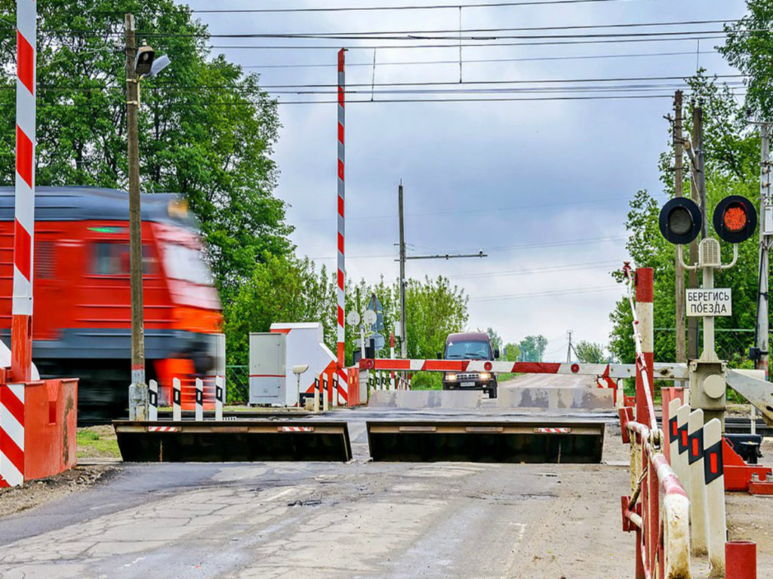
Ко дню «Внимание переезд» на железнодорожных переездах Крымского, Анапского и Темрюкского районах в целях снижения уровня аварийности, 23.01.2023 г. по Старотитаровской дистанции пути проводятся мероприятия, посвященные к привлечению внимания автомобилистов и жителей района.
- По итогам работы за 2022 год и текущий период 2023 года проанализировано фактическое положение дел с обеспечением безопасности движения на железнодорожных переездах, качество и эффективность принимаемых мер;
- Представители администраций муниципальных образований Крымского, Анапского и Темрюкского районов, ГИБДД, общественные организаций, а также автопредприятия и автодорожные хозяйства, которые используют для проезда железнодорожные переезды привлечены к участию по укреплению дорожной дисциплины и правопорядка на железнодорожных переездах
- Инициированы совместно с территориальными подразделениями ГИБДД субъектов Российской Федерации профилактические мероприятия, направленные на укрепление дорожной дисциплины и предупреждение ДТП на железнодорожных переездах, в автотранспортных и сельскохозяйственных организациях, обществах автомобилистов и других ведомствах, эксплуатирующих транспортные средства;
- В территориальные комиссии Крымского, Анапского и Темрюкского районов по обеспечению безопасности дорожного движения, направлены предложения о рассмотрении положения с безопасностью движения на железнодорожных переездах и контроля со стороны руководителей предприятий имеющих автотранспорт, за выполнением водителями Правил дорожного движения при проезде через железнодорожные переезды;
- Изготовлены памятки для участников дорожного движения, и будут распространены на переездах, а также на предприятиях, автохозяйствах, других коллективов и среди неорганизованного населения.
Столкновение автомобиля с поездом, как правило, заканчивается для водителя очень тяжелыми последствиями. Снижение количества дорожно-транспортных происшествий на железнодорожных переездах возможно только при совместном взаимодействии всех органов управления, участвующих в обеспечении безопасности движения.
Соблюдайте правила дорожного движения!!!

